Министерство науки и высшего образования РФ
Федеральное государственное автономное образовательное учреждение высшего образования
«Омский государственный технический университет»
Кафедра «Информатика и вычислительная техника»

ОТЧЁТ
по дисциплине «Открытое программное обеспечение»
«Домашнее задание №1. Скрипты оболочки. Вариант 11.»
студентов Шмидта Антона Владиславовича и Вольнова Кирилла Васильевича группы ИВТ-244

Пояснительная записка
Шифр работы От-2068998-43-ИВТ-244-1 ДЗ
Направление 09.03.01

Старший преподаватель А.Г. Анатольев

Студенты А.В. Шмидт
К.В. Вольнов

Омск 2024
Реферат
В работе представлен процесс разработки скрипта для поиска дублирующихся файлов указанного формата в заданном каталоге.
Требования к скрипту:
- Формат файлов (например, txt) и начальный каталог задаются параметрами командной строки.
- Поиск должен выполняться рекурсивно, во всех вложенных каталогах.
- Проверка на идентичность файлов должна выполняться путем вычисления и сравнения MD5-сумм.
- Результаты (только дубликаты) должны сохраняться в файл в виде пар “MD5-хэш полный/путь/к/файлу”.

Введение
Цель задания - создать bash-скрипт для поиска дублирующихся файлов заданного формата в каталоге. Для проверки идентичности файлов используются MD5-хэши. Скрипт принимает формат файлов и каталог, выполняет поиск и сохраняет результаты в удобном формате.
Тестирование будет производиться в ОС Astra Linux, установленной на виртуальную машину Oracle VM VirtualBox, с помощью встроенного ПО «Терминал Fly». В папке пользователя будет подготовлен каталог «test», в котором будут содержаться файлы с указанным содержанием:
- file1.txt: “sigma”;
- file2.txt: “sigma”;
- file3.txt: “sigmaboy”;
Также, в каталоге «test» будет создан каталог «files», в котором в первом случае будут содержаться файлы с содержанием:
- file4.txt: “sigma”;
- file5.txt: “sigmasigma”;
А во втором случае:
- file4.txt: “sigma”;
- file5.txt: “sigmaboy”;
Для обоих случаев будут проведены тесты, что будет отражено в результатах работы.

Описание алгоритма
Пользователь задает формат файлов и начальный каталог, после чего скрипт выполняет рекурсивный поиск всех подходящих файлов. Для проверки идентичности файлов используется вычисление MD5-хэшей. Хэши и пути к файлам временно сохраняются в отдельный файл. Затем, с помощью обработки данных, из списка выделяются только файлы с одинаковыми хэшами. Эти дубликаты записываются в итоговый файл, чтобы предоставить пользователю понятный и удобный результат в формате “MD5-хэш полный/путь/к/файлу”. Завершается выполнение скрипта удалением временного файла, что предотвращает накопление ненужных данных.
Схема алгоритма
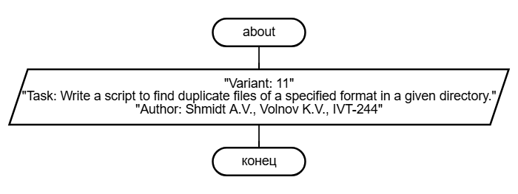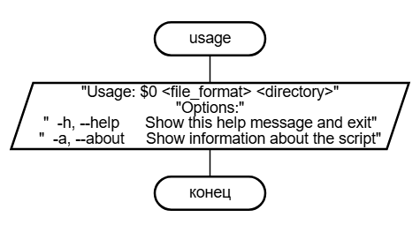
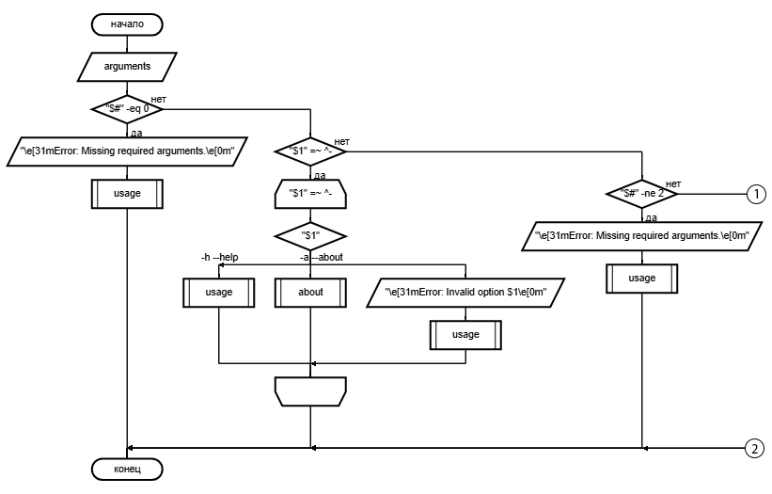
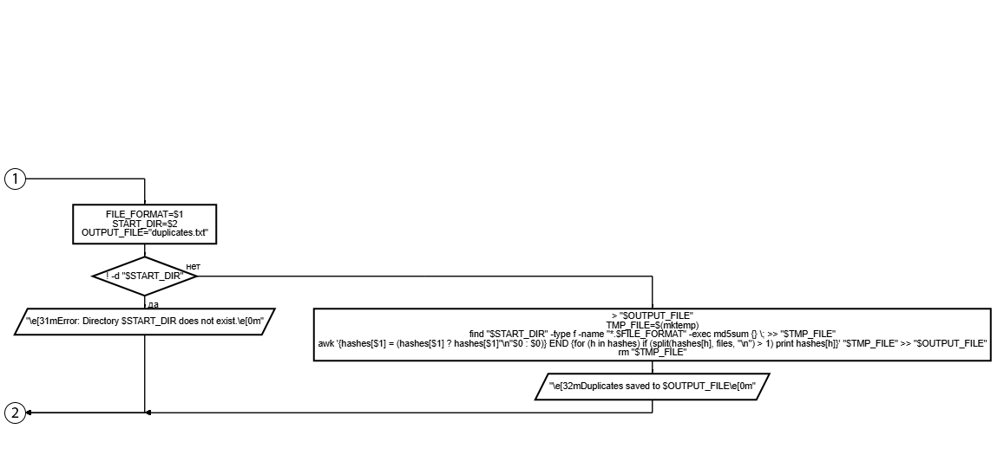

Результат работы
Ниже приведены результаты работы с различными входными данными:
Три файла с одинаковым содержанием, все иные отличны друг от друга. | 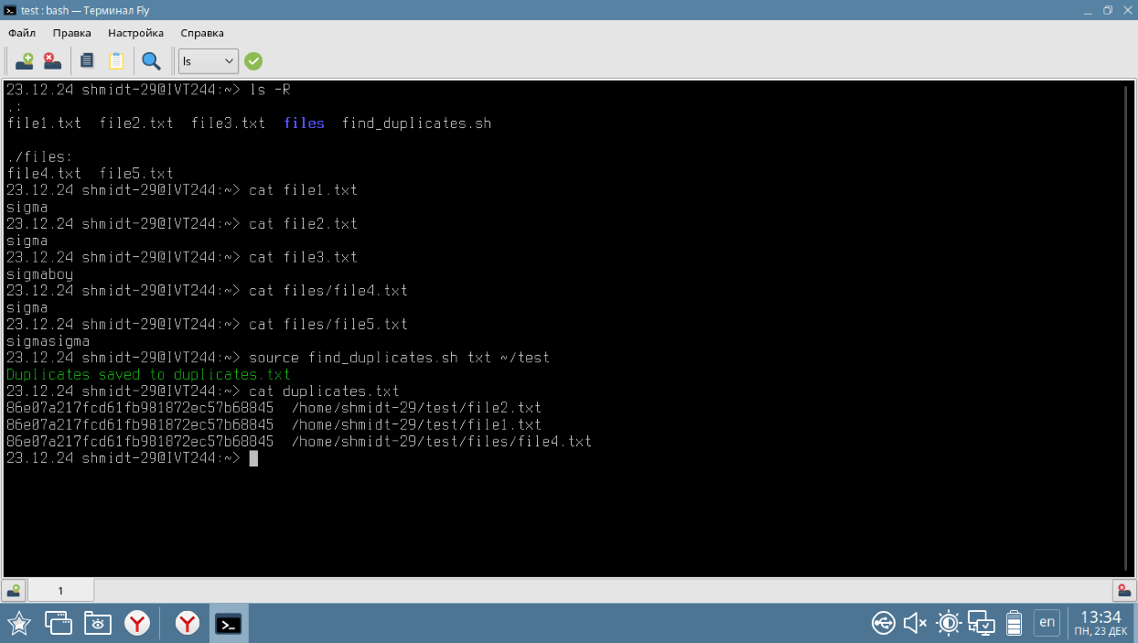
Три файла с одним содержанием и два с другим. | 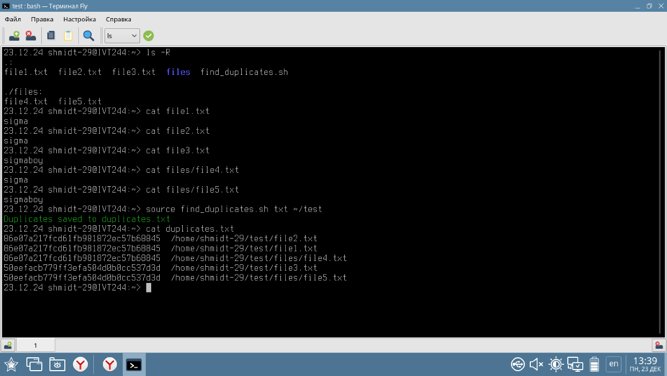
Обработка передачи аргументов -a, --about, -h, --help. | 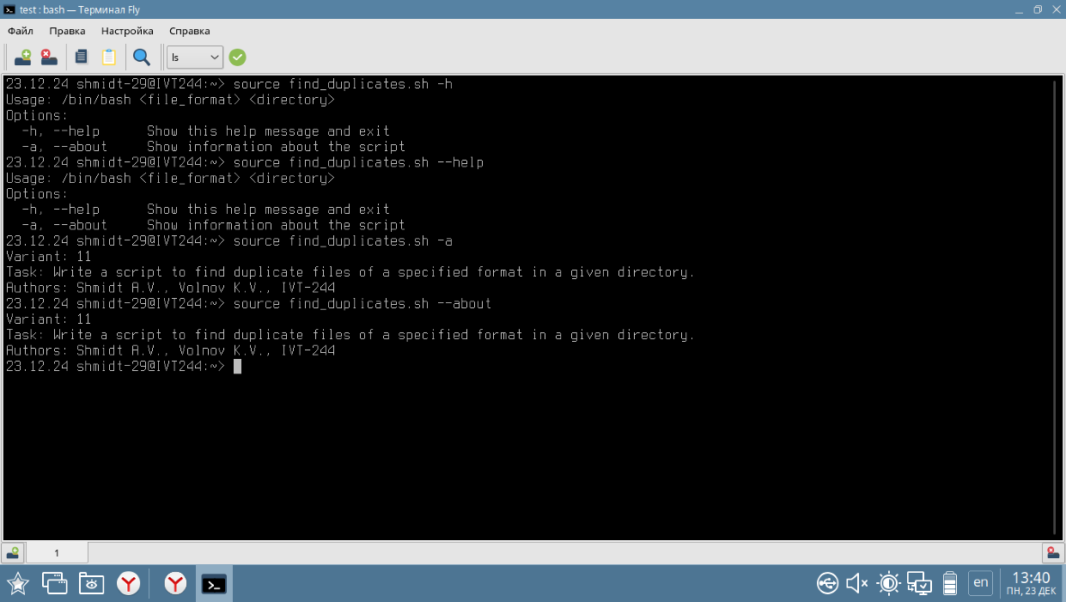
Обработка исключений. | 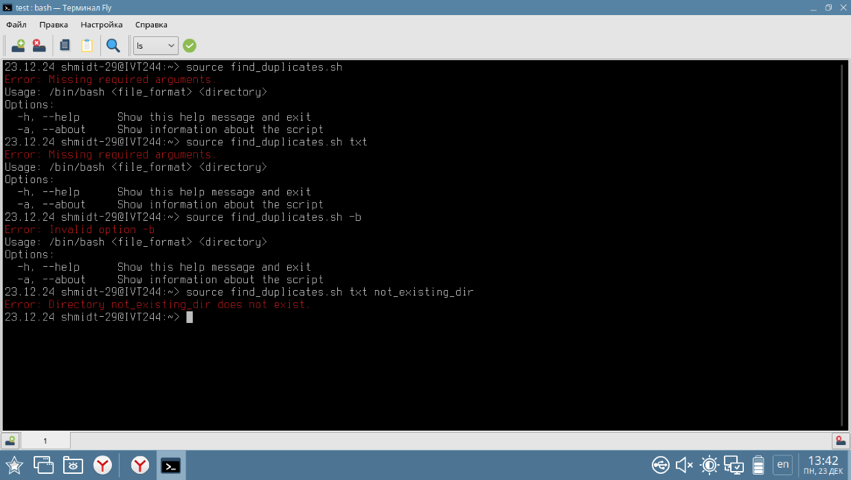

Заключение
Разработанный скрипт эффективно выполняет поиск дублирующихся файлов в заданном каталоге на основе их содержимого. Использование MD5-хэшей обеспечивает надежное сравнение файлов, а результаты представлены в удобном формате для последующего анализа. Скрипт успешно справляется с задачей автоматизации и может применяться для оптимизации использования дискового пространства.

Приложение А
Исходный код find_duplicates.sh:
#!/bin/bash

# Проверяем наличие необходимых параметров и выводим справку
usage() {
echo "Usage: $0 <file_format> <directory>"
echo "Options:"
echo " -h, --help Show this help message and exit"
echo " -a, --about Show information about the script"
return 1
}

about() {
echo "Variant: 11"
echo "Task: Write a script to find duplicate files of a specified format in a given directory."
echo "Authors: Shmidt A.V., Volnov K.V., IVT-244"
return 0
}

# Проверяем наличие параметров
if [ "$#" -eq 0 ]; then
echo -e "\e[31mError: Missing required arguments.\e[0m"
usage
return 1
fi

# Обработка параметров командной строки
while [[ "$1" =~ ^- ]]; do
case "$1" in
-h|--help)
usage
return 0
;;
-a|--about)
about
return 0
;;
*)
echo -e "\e[31mError: Invalid option $1\e[0m"
usage
return 1
;;
esac
shift
done

# Проверяем, что заданы формат файлов и каталог
if [ "$#" -ne 2 ]; then
echo -e "\e[31mError: Missing required arguments.\e[0m"
usage
return 1
fi

FILE_FORMAT=$1
START_DIR=$2
OUTPUT_FILE="duplicates.txt"

# Проверяем, существует ли указанный каталог
if [ ! -d "$START_DIR" ]; then
echo -e "\e[31mError: Directory $START_DIR does not exist.\e[0m"
return 1
fi

# Очищаем файл с результатами, если он существует
> "$OUTPUT_FILE"

# Создаем временный файл для хранения хэшей
TMP_FILE=$(mktemp)

# Находим все файлы указанного формата и вычисляем их md5-суммы
find "$START_DIR" -type f -name "*.$FILE_FORMAT" -exec md5sum {} \; >> "$TMP_FILE"

# Ищем дубликаты и записываем их в выходной файл
awk '{hashes[$1] = (hashes[$1] ? hashes[$1]"\n"$0 : $0)} END {for (h in hashes) if (split(hashes[h], files, "\n") > 1) print hashes[h]}' "$TMP_FILE" >> "$OUTPUT_FILE"

# Удаляем временный файл
rm "$TMP_FILE"

echo -e "\e[32mDuplicates saved to $OUTPUT_FILE\e[0m"

